Приветствия
Для прощания и встречи
Много есть различных слов:
"Добрый день!" и "Добрый вечер!",
"До свиданья!", "Будь здоров!",
"Я вас рада видеть очень",
"Мы не виделись сто лет",
"Как дела?", "Спокойной ночи",
"Всем пока", "Прощай", "Привет",
"Буду рад вас видеть снова",
"Не прощаюсь!", "До утра!",
"Всем удачи!", "Будь здорова!"
И "Ни пуха, ни пера!".
(А. Усачёв)

Желаем успеха!
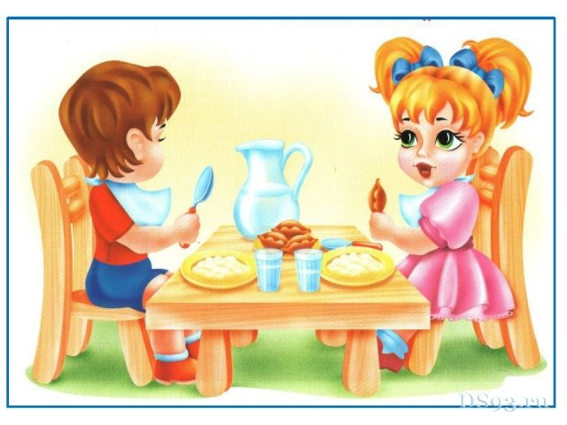

Муниципальное Бюджетное Дошкольное Общеобразовательное Учреждение
"Детский сад №8 "Солнышко"

"Правила этикета в детском саду"

Подготовила: воспитатель Белова Н.Н.
2020г
